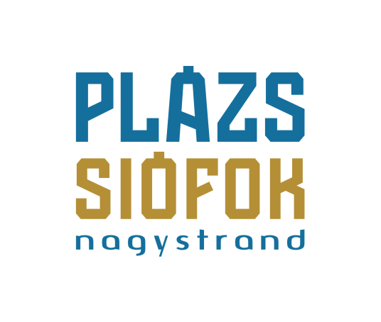
A TNT jótékonysági koncerttel zárja a PLÁZSt
Lassan hagyománnyá válik, hogy a nyári lazulás központja, a siófoki PLÁZS valamilyen jó ügynek szentelje zárókoncertjét. Augusztus 26-án, a TNT lép fel egy vadiúj show-val, és ezúttal a Siófoki Állatvédő Egyesületnek ajánlják fel a gyűjtés bevételét.
A PLÁZSon a bulizás jó célt is szolgálhat: tavaly több mint 3 millió forint gyűlt össze a siófoki kórház gyermekosztályának Demjén Ferenc zárókoncertjén. A PLÁZS szervezői ezúttal is egy nemes ügyet támogatnak az évadzáró esttel, a TNT ingyenes nagykoncertjén ugyanis a Siófoki Állatvédő Egyesületnek adakozhatunk, emellett a PLÁZS szervezői a siófoki lakosokat is szeretnék megajándékozni az ingyenes fellépéssel.
A Siófoki Állatvédő Egyesület nagyon örül a lehetőségnek, hogy idén a PLÁZS jótékonysági zárókoncertjével őket támogatják. Az Alapítvány egyébként 1994 óta működik Siófokon és a több mint két évtized alatt folyamatosan bővítették az állatok befogadásának létszámát, emellett arra koncentrálnak, hogy minél jobb ellátásban részesülhessenek. Mint Vörös Zsuzsától, a Siófoki Állatvédő Egyesület képviselőjétől megtudtuk, naponta kb. 170-180 kutyát látnak el és a cicák száma is megközelíti a 90-et. Az itt ellátott kutyusok közül évente kb. 450 kutyus talál itt gazdára, akiknek ellátására, ivartalanítására és esetleges gyógyítására több, mint 10 millió forint megy el évente az állatorvosi számla fedezésére. Így pontosan erre gyűjtenek ezúttal a PLÁZS jótékonysági nagykoncertjén, ahol a TNT muzsikája segít majd az adakozási kedv növelésében. Nem is akármilyen koncerttel!
A zenekar ugyanis új show-val érkezik a PLÁZSra: „Minden új turné indulásakor több hétre próbaterembe vonulunk a zenekarommal és kitaláljuk az új műsort. A mostani #fogdakezem turné kapcsán is így tettünk, ami után a fénytechnikus kollégák pedig leprogramozták másodpercre pontosan a TNT showt, amit összhangba hoztunk a LED falón futó animációval. Ezzel a kész programmal megyünk egész évben, így a PLÁZSos koncerten is az új show lesz látható és hallható, aminek a premierje a teltházas Budapest Park koncertünkön debütált"- meséli Dobrády Ákos, aki civilként és zenekarával is rendszeresen támogat jótékony ügyeket. Az elmúlt időszakban is, rendszeresen segítettek rászoruló gyerekeknek, a Kicsi Gesztenye Klubbal két gyerekkórház részére is adtak jótékonysági koncertet, de a TNT-vel is sokszor támogattak jó ügyeket. „Természetesen próbálunk minél több karitatív megmozduláson részt venni, ahogy az időnk és energiánk engedi"- mondja. A mostani koncert is szívügynek számít, a koncertezés mellett biztatják a résztvevőket, hogy adakozzanak az Állatvédő Egyesületnek: „Minél több helyen felhívjuk az emberek figyelmét, hogy mennyire fontos az adakozás és az állatok védelme. Hiszen a mai világunkban rengeteg állat marad magára, melyek életét csak a menhelyek képesek megőrizni, meghosszabbítani. Másodsorban bízunk benne, hogy a segítő kezek egyre több kutyusnak találnak új, állatszerető gazdit. Mi, a TNT-vel pedig mindenkit nagyon sok szeretettel várunk, augusztus 26-án Siófokra, a PLÁZS-ra! Ígérjük hatalmas és látványos koncert lesz" – szól Ákos meghívása.
Siófok, 2017.augusztus 21.

